Муниципальное казенное дошкольное образовательное учреждение
Быковский детский сад № 3«Солнышко»
Быковского муниципального района Волгоградской области

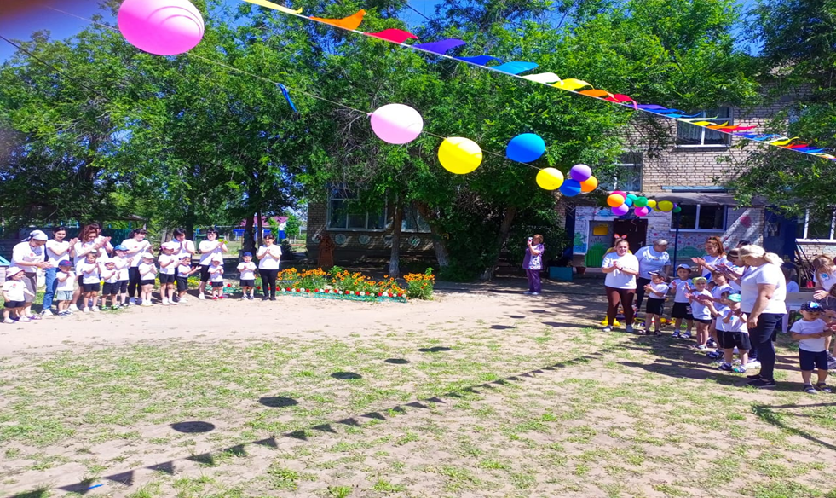 Подготовила:
музыкальный руководитель Солнцева А.А.

Цель: пропаганда здорового образа жизни, приобщение семьи к физкультуре и спорту.
Задачи:
- Совершенствовать физические способности в совместной с родителями двигательной деятельности: бег на скорость, прыжки на мяче-хопе и др.
- Содействовать установлению положительного эмоционального контакта родителей и детей; способствовать возникновению чувства радости и удовольствия от совместной игры.
- Приобщить детей и родителей к здоровому образу жизни и к желанию заниматься спортом через организованные «Семейные старты».
Оборудование: эмблемы для участников соревнований, гирлянда «Флажки», шары для оформления, обруч – 4шт., шарики для большого тенниса– 12шт., 2 клюшки, мяч- 2 шт., 2 стойки- 2 шт., 2 корзинки или ведра, кегли 6 шт., ложки деревянные- 6 шт., теннисные ракетки – 2 шт., мешочки – 6 шт., канат, иллюстрации виды спорта, грамоты участника «За безграничную любовь к спорту», музыкальное сопровождение.

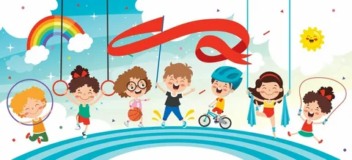

Ход мероприятия
Звучит веселая музыка. Болельщики рассаживаются
Ведущий:
Здравствуйте, дорогие гости! Мы приветствуем Вас на семейных стартах. Скоро наша страна будут, празднуем замечательный праздник – 12 июня День России!
– Мы посвящаем наши соревнования Дню Рождения нашей Родины.
– Для торжественного открытия праздника поднять Государственный флаг Российской Федерации! (Звучит гимн)
Ведущий:
Сегодня наши ребята и мамы покажут свою быстроту, силу, ловкость и находчивость. Но для начала мы поиграем в игру «Дождь» с болельщиками.
Игра со зрителями «Дождь»
Когда я скажу: «Упала одна капля» вы хлопаете в ладоши один раз: «Упало две капли» — два раза;
«Упало три капли» — три раза;
«Пошёл дождь» — просто хлопаете в ладоши
«Дождь усиливается, усиливается, усиливается, пошёл сильный ливень».
Вот такими аплодисментами встречайте наших участников!
Звучит «Спортивный марш», дети хлопают в ладоши, в зал входят команды.
Ведущий. Представляю участников наших соревнований…..
Ведущий. - Здравствуйте, уважаемые участники нашего спортивного семейного старта!
Мы приходим в детский сад, чтоб здоровье укреплять!
Будем спортом заниматься: прыгать, бегать и метать.
Вместе. Мы хотим быть смелыми, ловкими, умелыми.
С нами детский сад, друзья и спортивная семья!
Ведущий. - Сегодня в нашем детском саду проводятся «Семейные старты». В них участвуют наши ребята-дошколята, их мамы и папы.
Под веселый марш, вбегает Белка - спортсменка.
Ведущий: Здравствуй Белка -спортсменка.
Белка- спортсменка: Здравствуйте!
Ведущий: Скажи с чего у тебя начинается утро?
Белка- спортсменка: Конечно же, с утренней зарядки!
Ведущий: Молодец, ты: правильно начинаешь свой день, вот и сейчас я предлагаю нашим командам начать наш праздник с разминки, т.е с зарядки. Ты мне поможешь?
Белка - спортсменка: Да, с удовольствием!
Под веселую музыку, команды по показу Белки выполняют ритмическую гимнастику.
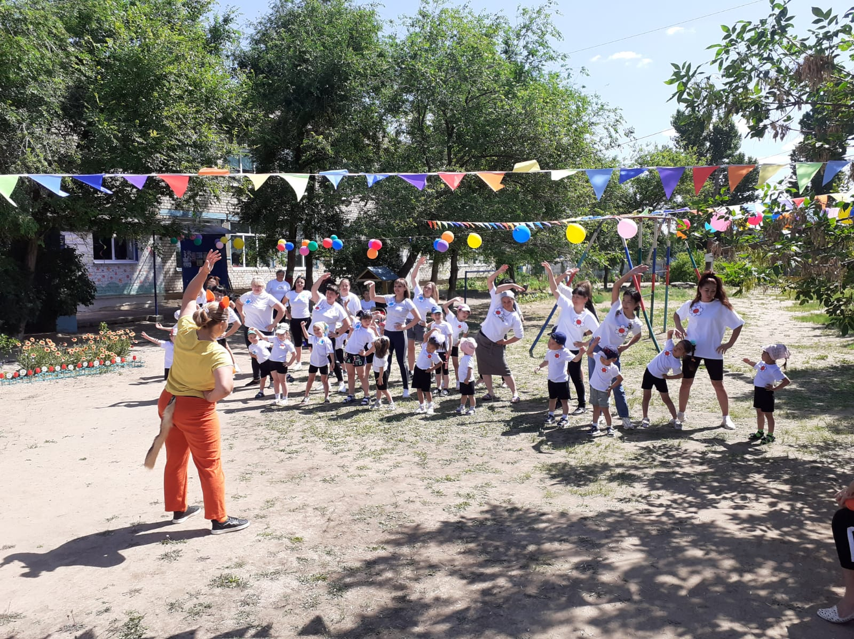
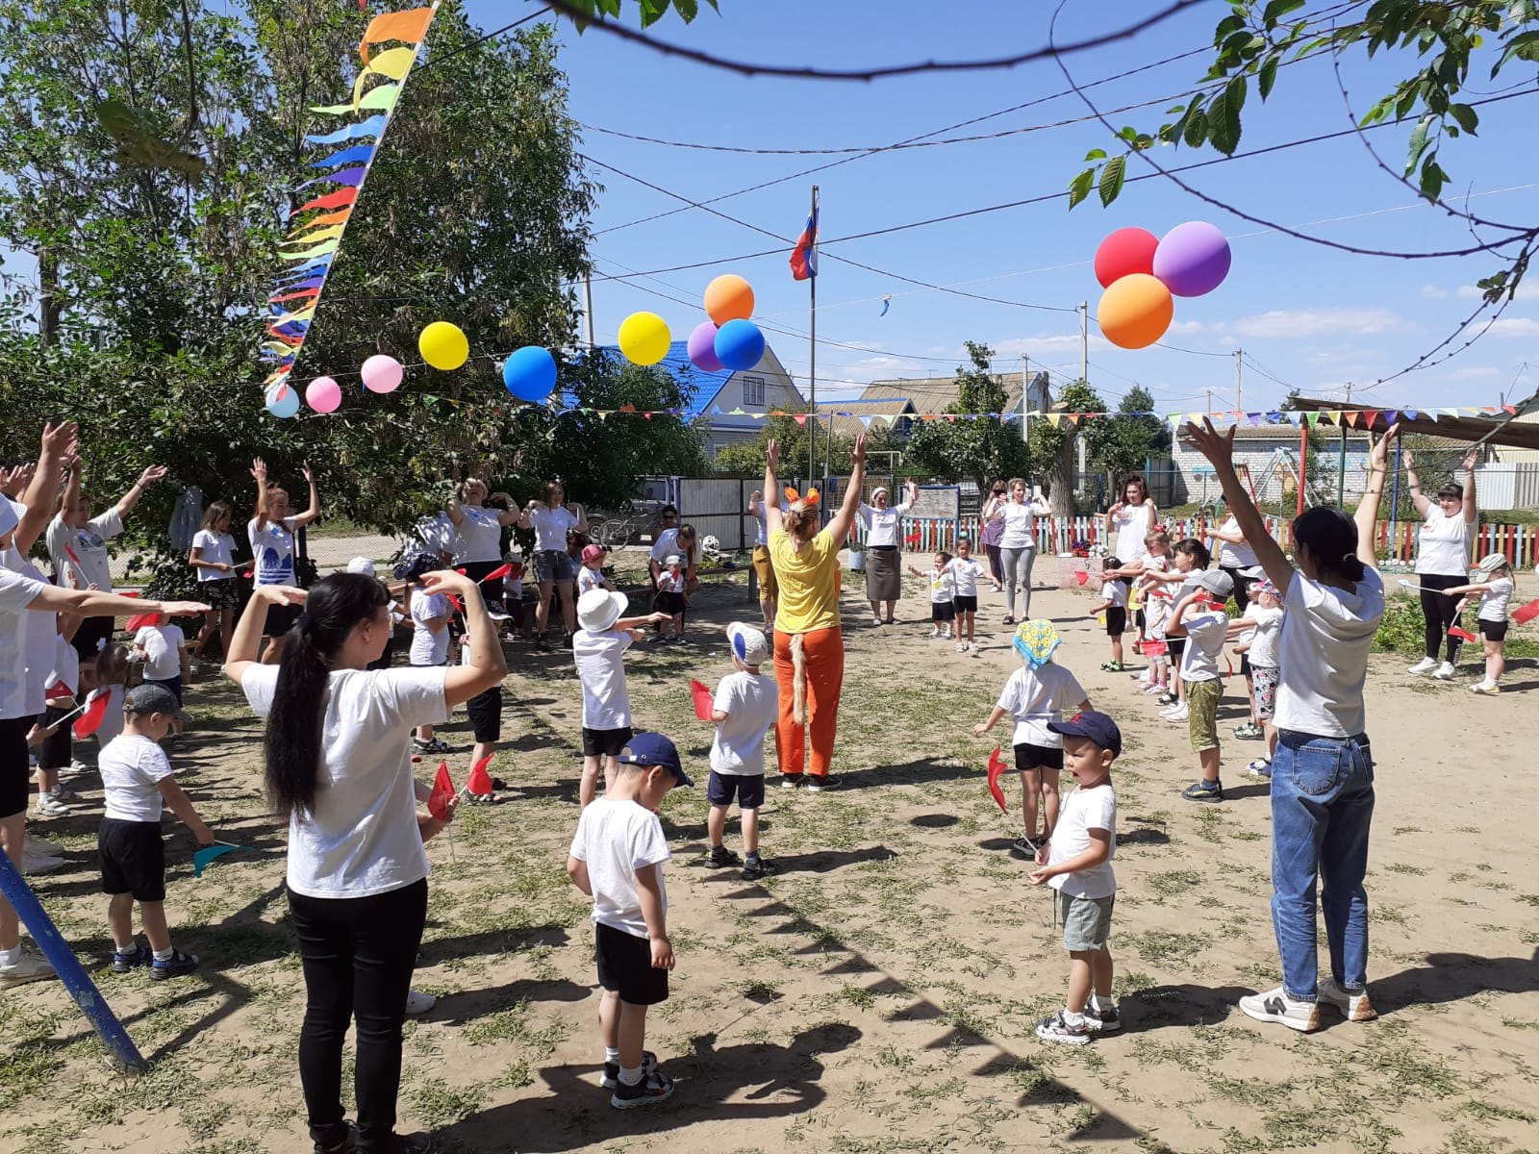

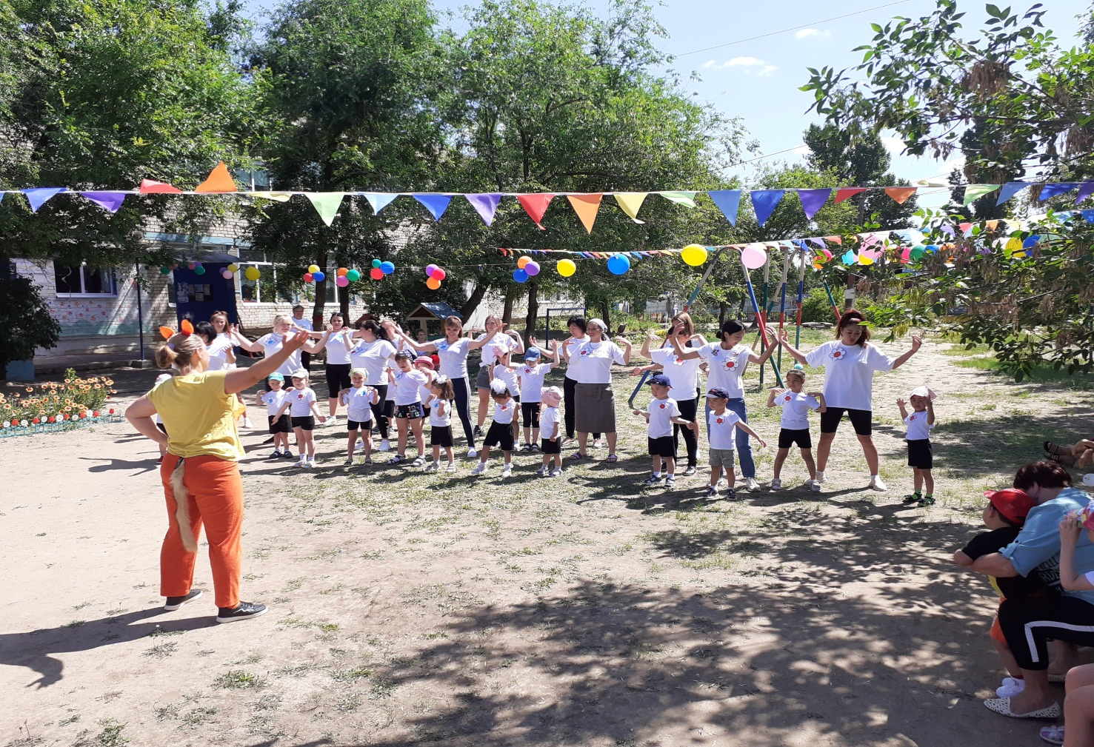
Ведущий: Здорово, это у вас получилось! Мне понравилось! А вам ребята, понравилось! Ну вот всё готово и команды, , и болельщики. Можно начинать!
Ведущий: Я сейчас я объявляю первое соревнование.
Белка, а ты любишь ездить на машине?
Белка - спортсменка: Нет, я люблю пешком ходить и бегать. Ведущий: А вот мы и проверим, что больше любят наши команды, ездить на машине или бегать… за автобусом.
Конкурсы – эстафеты «Весёлые перебежки»
У каждой команды по одному большому обручу. По сигналу двое игроков должны пробежать до фишки и назад, передав обруч следующей паре игроков и так до последнего участника.
Белка - спортсменка: А сейчас посмотрим с вами,
Как бросают в цель мячами.
«Баскетбол».
Мама стоит с ведром напротив. Ребенок бросает мягкие мячики в ведро-корзину, а мама их старается не упустить. Руками ловить мяч нельзя (по 3-5 мячей). Помощники держать мячики рядом с ребенком.

Ведущий: Чтобы ножки нам не промочить побежим по кочкам
«Дорога с препятствиями»
(мамы за руку с ребенком должна обойти обруч, змейкой пробежать между кеглями, пройти по веревке, перепрыгнуть через палочки и в завершении обойти обруч и вернутся обратно и так до последнего игрока)
Следующая эстафета. «Донести до цели»
Родитель несет мяч на ракетке до стойки и обратно, дети несут мячик теннисный на деревянной ложке до стойки и обратно и так последнего участника.
Ведущий: А следующий конкурс, для наших болельщиков
«Угадай вид спорта»
Капитаны покажут болельщикам вид спорта, которые изображены на картинках, а болельщики будут угадывать. (плавание, футбол, лыжи баскетбол волейбол, фигурное катание, хоккей).
Ведущий: Молодцы наши болельщики справились с этим заданием. А мы продолжаем.
Белка- спортсменка: А сейчас приглашаю наших ребят на музыкальную – зарядку. (Танцуют танец)
«Пронеси и не урони мешок на голове»
Родитель и ребенок кладут себе мешочек на голову и идут вокруг фишки возвращается в команду и передаёт следующему, так все участники команды.
Ведущий: Белка давай сейчас проверим умеют ли наши команды быть сплочёнными, как единое целое!
«Перетягивание каната»
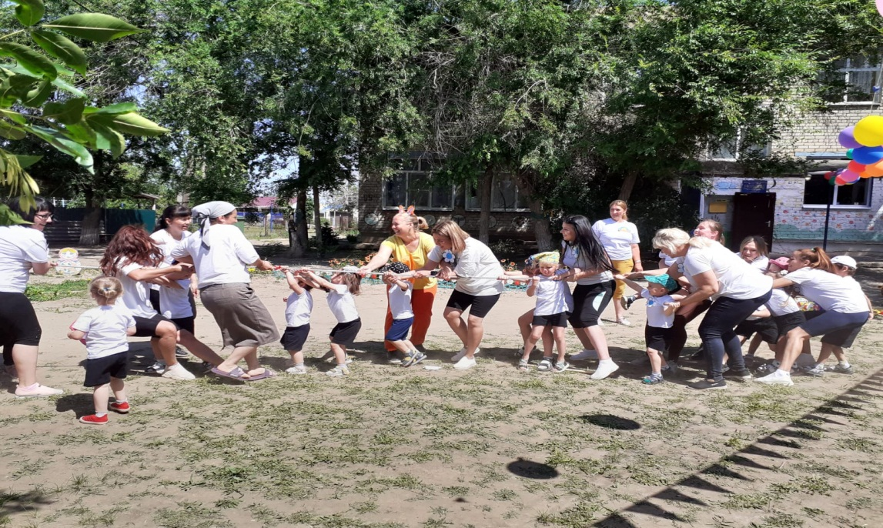
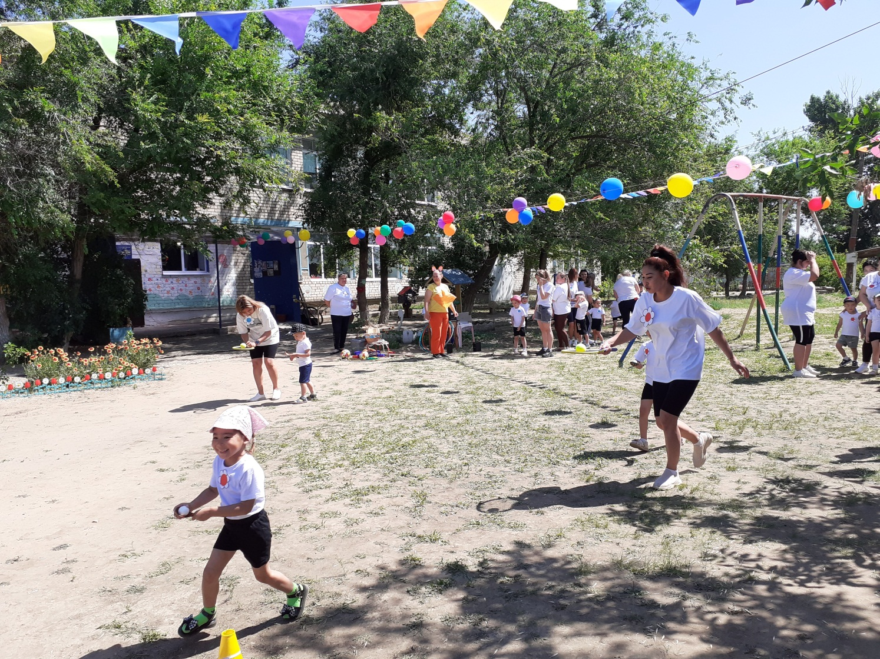
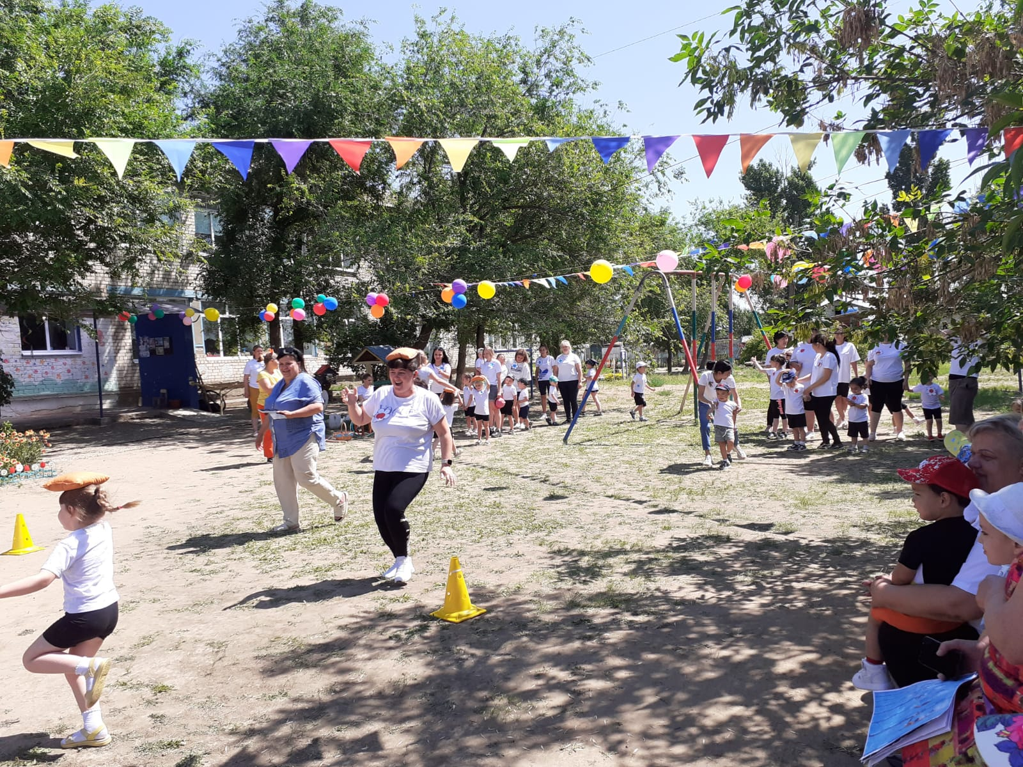
Ведущий: А сейчас все вмести исполним зажигательный танец. (исполняют ритмический танец )
Ведущий: Вот и подошли к концу наши соревнования, слово предоставляется заведующему для награждаем команды.
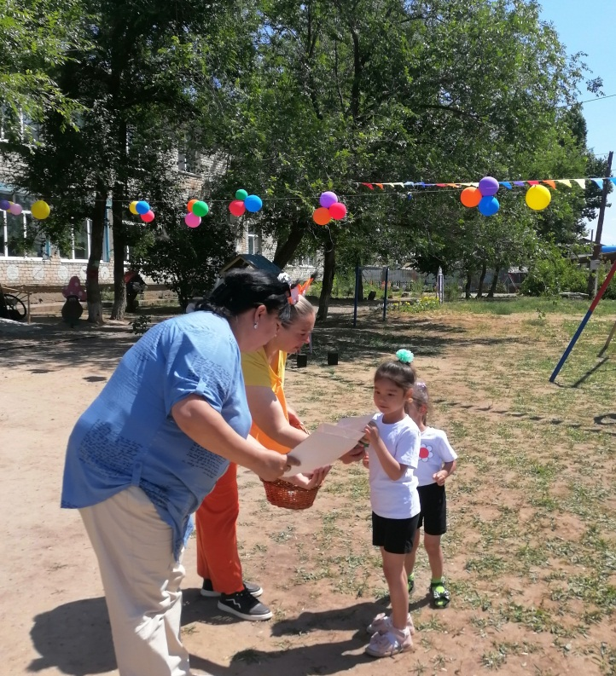
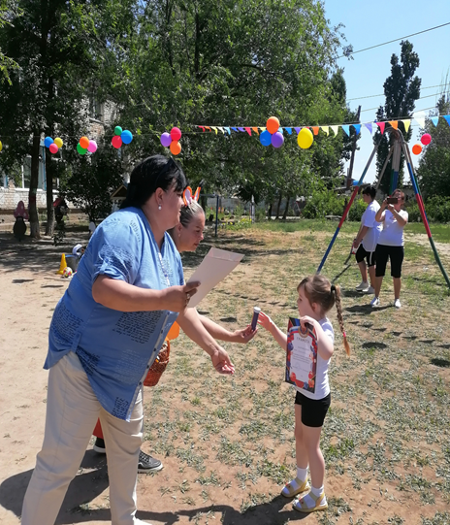
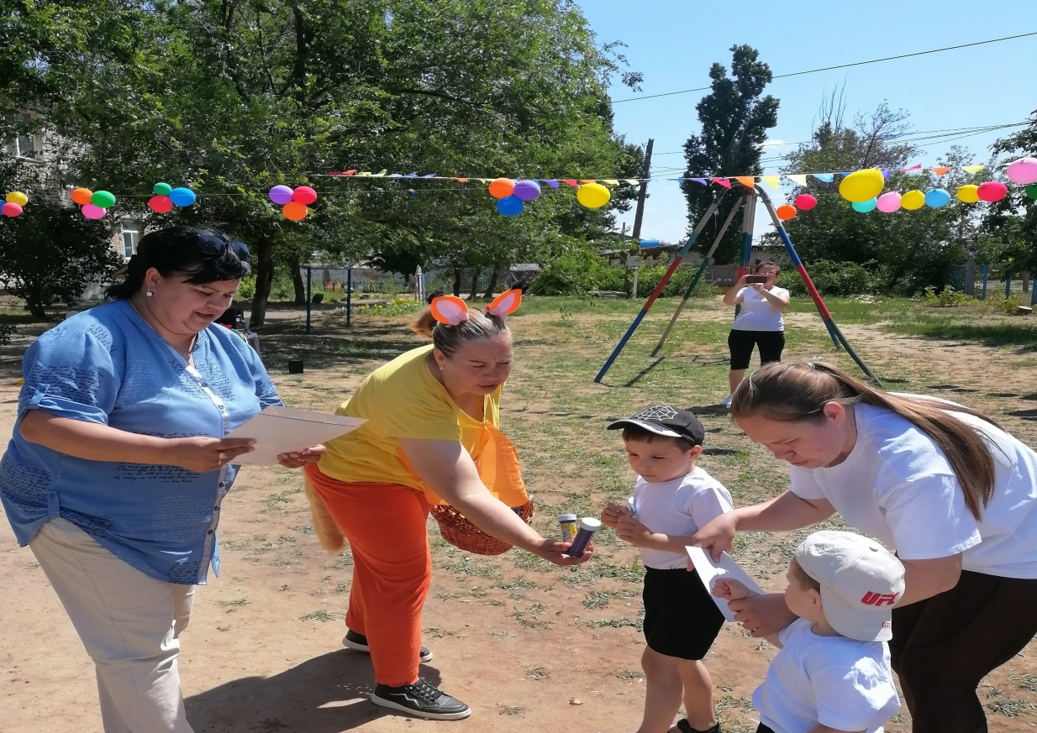

Белка - спортсменка: во время награждения раздает мыльные пузыри.
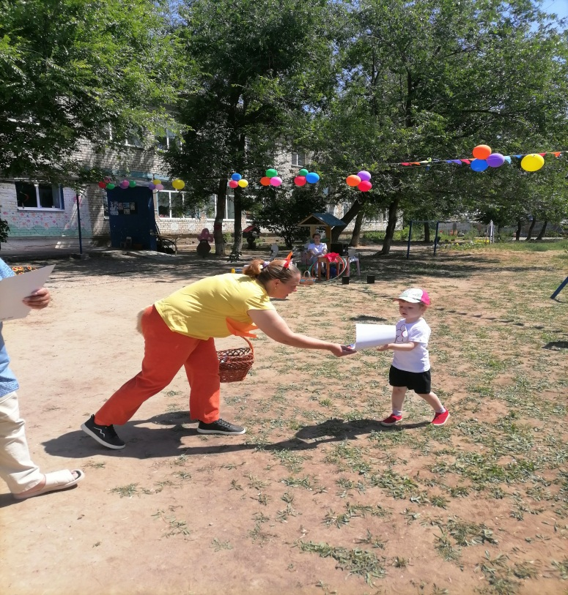
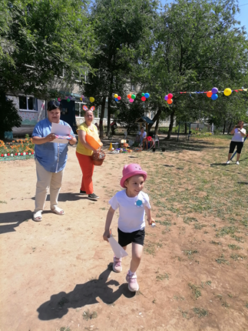
Ведущий: Пусть всем семейные старты запомнятся, Пусть все невзгоды пройдут стороной. Пусть все желания ваши исполняться, А физкультура станет родной!
Под торжественный марш команды делают круг почета и уходят.
Общее фото.
